关于PKHEX的使用：
首先是PKHEX的语言：
一般打开以后是英文版，可以改成中文，修改方式为以下：
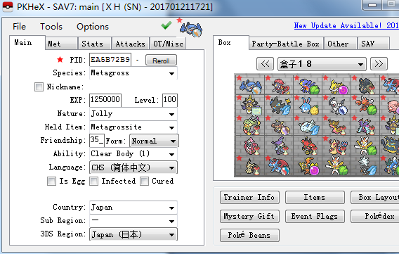
Options----Language----中文
改完语言以后。我们可以开始修改怪了
所有中文翻译以百科为主，如果找不到翻译的，请搜索百科！
改分2种，一种是孵蛋，一种是野生（别人赠送的例外）
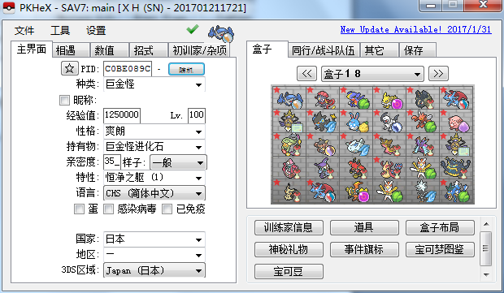
改成中文以后，我们的模板便是这样的
第一项是PM的ID，PID前面的星星按钮是闪光，按下去就是闪光，如果你不想闪光，就按后面的新建按钮，重新创造PID。
种类就是PM的种类，如果想改名可以点下栏的名称，但是不要输入3DS没有的特殊符号。
修改等级不需要修改经验值，直接修改旁边的等级即可。
然后就是性格，改完以后就是携带物和特性，有些怪梦特是非法的，例如现在的梦特守护神，所以，修改的时候请对照百科来进行修改，然后底下就是语言，语言并非国家，再下栏可以点病毒或者免疫，请不要点蛋，不然可能会造成错误，再下栏就是国家，地区，地区对蝴蝶和海牛有影响，所以可以设置地区来调整海牛和蝴蝶的颜色。
改完主界面以后，点击相遇：
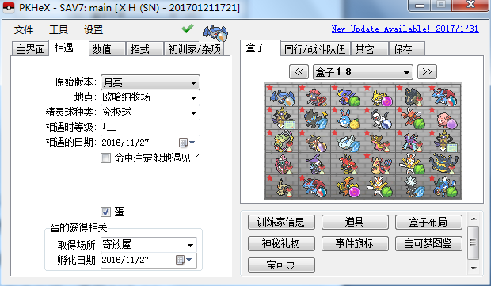
这只巨金怪是由蛋孵化出来的，所以，我们要点击下部分的蛋选项，然后，初始版本为这只怪出生于哪里，这一代可以有初代的怪，所以版本不限，但是要合法！然后就是地点，如果是孵蛋的怪，地点可以任意，相遇等级就是1级，球种请百科，不要出现不合法球种，相遇日子请于下部分的孵化日期相等！，不是配信怪不能点命中注定般了，以上就是由蛋孵出来的怪的修改教程。
现在是野生怪的教程：
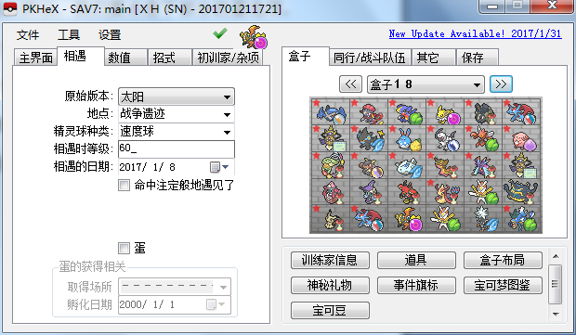
这只鸣鸣，是野生捕获的，所以，版本一定要是合法的，改之前请查清楚百科！不能发生低级错误，例如XX怪是某个版本限定，但是你却改了其他版本，所以修改之前请对照百科！原始版本改完以后，接下来就是地点，这个是重点，神兽只能出现在指定的地点，如果地点错了会导致非法，然后就是相遇等级，相遇等级在百科可以查询，自身等级不能低于相遇等级，不然非法！还有就是球种，请百科查询该PM的XX球种是否合法，然后就是相遇日期，野生怪可以无视蛋选项。
修改完以后，我们点击下一项数值：
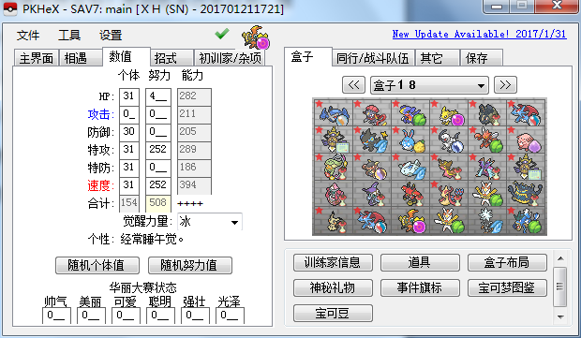数值比较就是个体，还有华丽大赛状态和努力值，有一点需要注意的就是，有些PM是锁个体的，例如智蛙，还有皇冠，所以乱改皇冠和特殊PM容易造成非法！然后就是努力值，可以看到能力值，所以如果要细分的各位可以调整到50级然后慢慢细分。
然后就是下一项招式：
先介绍野生怪的修改方法：
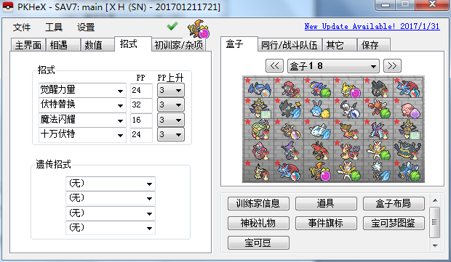首先，技能不能非法，就好像鸣鸣学不会什么地震啊，石刃啊，打落啊这些技能，改之前请百科查询，技能不能非法，后面的PP上升最高只能3，野生怪不需要遗传招式。
然后就是蛋孵出来的怪：
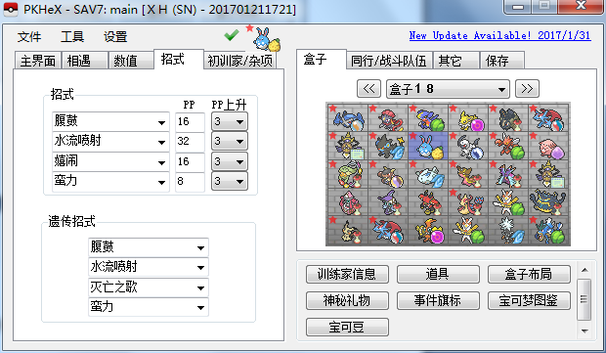以这只蓝胖子为例，招式还是一样，不能非法，然后就是遗传招式，在修改之前请看百科，看清楚遗传列表，然后输入上去，就没有太大问题。
最后就是训练家/杂项:
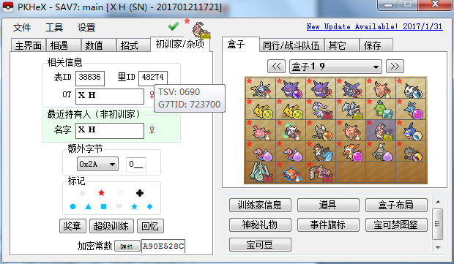我们平常说的ID就在训练家这个选项这里，OT是游戏名称。里ID和表ID具体作用我也不清楚，然后就是TSV和G7TID，TSV可以卡蛋位，详情请百度，底下的最近持有人就是现在的训练师，额外字节我也不是很清楚，然后就是奖章
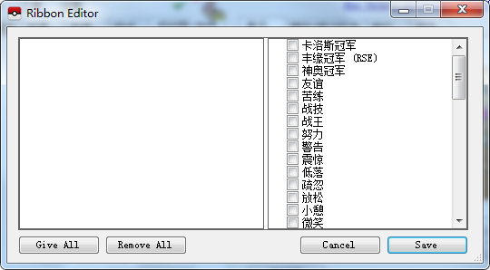有几个特别的缎带，点了以后出场有闪光效果，但是点了以后就不能上排位和GTS，所以请点之前想清楚！点完以后请点击右下角Save保存，然后就是超级训练选项
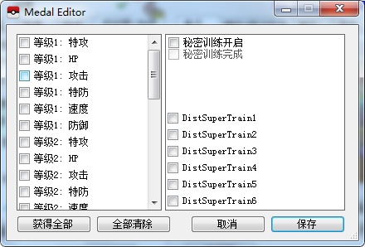请按照自己的要求来进行修改。
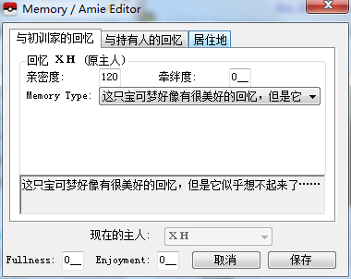
这个选项也没什么卵用，但是配信的PM可以看看该选项，应该有点意思。
修改成功的PM，标志左边会有一个绿色的钩，如果修改失败就会有个红色的三角形，如图：
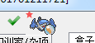这是成功的 这是修改失败的
如果找不到修改失败的理由，请双机点击三角形，他会告诉你失败的理由！
PM的修改教程就这么多了，其他的教程需要自己能导出存档才可以进行修改！

